ICS 39.060
D 59

中华人民共和国国家标准
GB/T XXXXX—XXXX

玛瑙 北红玛瑙分类与命名
Agate Beihong agate—Classification and nomenclature
点击此处添加与国际标准一致性程度的标识
（本稿完成日期：2018年5月31日）

- XX - XX发布
XXXX - XX - XX实施
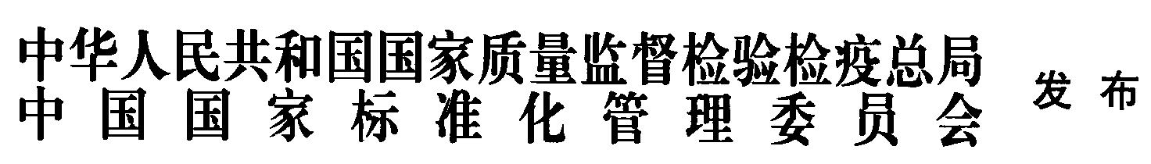

目 次
前言 II
1 范围 1
2 规范性引用文件 1
3 术语与定义 1
4 鉴定 2
5 分类 4
6 命名规则 4
附录A（资料性附录） 北红玛瑙的典型光谱特征 5

前 言
本标准按照GB/T1.1-2009给出的规则起草。
本标准由全国珠宝玉石标准化技术委员会（SAC/TC298）归口。
本标准起草单位：黑龙江省进出口宝玉石产业协会、中国地质大学（北京）珠宝学院、黑龙江省逊克县人民政府。
本标准主要起草人：

玛瑙 北红玛瑙分类与命名
- 范围
本标准规定了北红玛瑙的定义、鉴定特征、分类、命名。
本标准适用于北红玛瑙的原料及产品。
- 规范性引用文件
下列文件对于本文件的应用是必不可少的。凡是注日期的引用文件，仅所注日期的版本适用于本文件。凡是不注日期的引用文件，其最新版本（包括所有的修改单）适用于本文件。
GB/T 16552-2017 珠宝玉石 名称
GB/T 16553-2017 珠宝玉石 鉴定
GB/T 34098-2017 石英质玉分类与定名
GB/T 3979 物体色的测量方法
- 术语与定义
下列术语和定义适用于本文件。
  - 北红玛瑙 beihong agate
以α-石英为主要矿物，次要矿物为斜硅石、针铁矿、赤铁矿（其中斜硅石与α-石英的谱峰强度比值在15%～36%）、外观呈黄色至红色（主波长λd在554nm～605nm）的半透明～透明隐晶质集合体，其代表产地位于黑龙江省逊克县境内阿廷河流域、伊春市汤旺河流域、嫩江流域、松花江流域、大小兴安岭区域等地。
  - 缠丝 sardonyx
玛瑙中具有的间距小于或等于1mm的细密条带、环带状结构。
  - 冰飘 ice splash-ink
无色亚透明至透明的基底上呈泼墨状分布有黄色或红色（分布面积小于40%）的结构。
  - 水晶芯 crystal core
玛瑙中存在有结晶程度较好的显晶质自形石英晶体的结构。
  - 水胆 water bile
玛瑙中存在的包裹有天然液体（一般为水）或其他气液混合物的封闭孔洞。
  - 象形图案 pictograph
由不同颜色或者特殊结构组合形成的似山水、人物、动物、植物等的图案。
  - 多色 multicolor
同一块北红玛瑙中存在红、黄两种颜色或者红、黄两种颜色分布面积占60%以上，有其他颜色同时存在的现象。
  - 谱峰强度比值I₅₀₁/I₄₆₃ peak intensity ratio
玛瑙拉曼光谱中斜硅石501cm⁻¹特征峰的强度与α-石英463cm⁻¹特征峰的强度的比值，可以用式(1)进行计算：
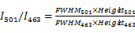……………………………（1）
式（1）中：
I₅₀₁/I₄₆₃——样品拉曼光谱的谱峰强度比值。
FWHM（501cm⁻¹）——样品拉曼光谱中斜硅石501cm⁻¹特征峰的半高宽。
Height（501cm⁻¹）——样品拉曼光谱中斜硅石501cm⁻¹特征峰的峰高。
FWHM（463cm⁻¹）——样品拉曼光谱中α-石英463cm⁻¹特征峰的半高宽。
Height（463cm⁻¹）——样品拉曼光谱中α-石英463cm⁻¹特征峰的峰高。
  - 主波长 dominant wavelength
当规定的无彩色刺激和某单色光刺激以适当的比例相加混色时，与试验色刺激达到色匹配的单色光波长，以λd表示。
- 鉴定
  - 鉴定项目
选择原则依据GB/T 16553中4.2.1执行。
  - 鉴定方法
4.2.1 依据GB/T 16553中4.1、4.2执行。
4.2.2 北红玛瑙颜色分类方法
使用光纤光谱仪测量样品的主波长, 根据感官印象及主波长确定颜色品种。
4.2.3 斜硅石谱峰强度比值的计算方法
测量样品的拉曼光谱(水晶芯部分除外)，计算谱峰强度比值I₅₀₁/I₄₆₃。
  - 鉴定特征
    - 矿物组成
主要矿物：α-石英；
次要矿物：斜硅石、针铁矿、赤铁矿；
微量矿物：铬铁矿、黄铁矿、重晶石、锡石等。
    - 化学成分
北红玛瑙的化学成分主要为SiO₂，并含有Ti、Al、Cr、Fe、Mn、Mg、Ca、Na、K等微量化学元素。
    - 结晶状态
原石常呈皮壳状、块状构造，隐晶质结构，部分样品局部可见水晶芯结构。显微观察多为纤维状、细粒状结构，水晶芯部分为显晶质的石英。
    - 颜色
浅黄到红棕色（主波长λd在554nm～605nm之间），缠丝结构的北红玛瑙局部可见其他颜色，颜色常呈条带状、环带状、浸染状或渐变过渡分布。
    - 光泽
玻璃光泽，可见油脂光泽。
    - 透明度
透明～半透明。
    - 解理
无。
    - 光性特征
非均质集合体。
    - 硬度
摩氏硬度：6.7～7.0。
    - 密度
2.57 g/cm³～2.67g/cm³。
    - 折射率
1.53～1.54（点测）。
    - 紫外荧光
部分有白～蓝白色荧光。
    - 红外光谱
中红外区具有石英质玉石的典型光谱特征，参见附录A.1。
    - 拉曼光谱
可见特征的α-石英463cm⁻¹、斜硅石501cm⁻¹谱峰(参见附录A.2)，其中斜硅石与α-石英的谱峰强度比值I₅₀₁/I₄₆₃在15%～36%。
    - 紫外可见光谱
红色北红玛瑙在200nm～530nm范围强吸收，在530nm～700nm范围内吸收快速减弱，参见附录A.3。
黄色北红玛瑙在200nm～500nm范围强吸收，500nm～600nm区域吸收快速减弱，600nm～700nm范围吸收慢速减弱，参见附录A.3。
    - 放大检查
隐晶质结构，纤维状结构，部分可见由粒状石英组成的水晶芯结构，外部可见贝壳状断口。红色、黄色北红玛瑙的致色矿物通常呈浸染状、片状或粒状分布，粒状致色矿物颗粒大小约5μm～20μm。
- 分类
  - 按颜色分类
北红玛瑙主要的颜色品种如下：
- 红色北红玛瑙
主波长λd位于 574nm～605nm、外观呈红色的北红玛瑙，可进一步分为带有橙调色的酒红色北红玛瑙、带有黄色调的金红色北红玛瑙、带有棕色调的棕红色北红玛瑙三个品种。
- 黄色北红玛瑙
主波长λd位于 554nm～574nm、外观呈黄色的北红玛瑙，可进一步分为带有红色调的金黄色北红玛瑙、明度高的明黄色北红玛瑙、饱和度低的淡黄色北红玛瑙三个品种。
- 多色北红玛瑙
存在红、黄两种颜色或者红、黄两种颜色分布面积占60%以上，有其他颜色同时存在的北红玛瑙。

  - 按结构分类
具典型结构特征的北红玛瑙如下：
- 缠丝北红玛瑙
具有缠丝特征的北红玛瑙。
- 水晶芯北红玛瑙
具有水晶芯结构特征的北红玛瑙。
- 冰飘北红玛瑙
具有冰飘特征的北红玛瑙。
- 象形图案北红玛瑙
具有象形图案特征的北红玛瑙。
- 水胆北红玛瑙
具有水胆特征的北红玛瑙。

- 命名规则
6.1.1 北红玛瑙依据感官印象及主波长λd值进行颜色分类并命名，如红色北红玛瑙、黄色北红玛瑙等。
6.1.2 当北红玛瑙具有缠丝、水晶芯、冰飘、象形图案、水胆等特殊结构时，依据结构特征进行分类并命名，如缠丝北红玛瑙、水胆北红玛瑙等。
6.1.3 当同时具有颜色及结构特征时，颜色命名在前，结构特征命名在后，如淡黄色水胆北红玛瑙。
6.1.4 对于多色的缠丝北红玛瑙，命名时可描述具体颜色，如红白黄缠丝北红玛瑙。
6.1.5 符合GB/T 34098-2017《石英质玉 分类与定名》国家标准。
6.1.6 鉴定证书结论可直接命名为玛瑙 北红玛瑙。

- （资料性附录）
北红玛瑙的典型光谱特征
  - 北红玛瑙的典型红外光谱
    - 测试条件
测试方法：反射法；
测试范围：2000～400cm⁻¹；
扫描次数：32次。
    - 红外光谱
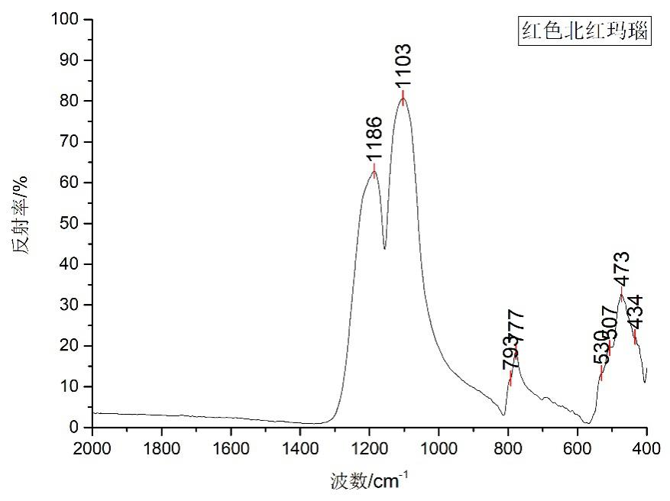
图A.1 红色北红玛瑙的典型红外光谱

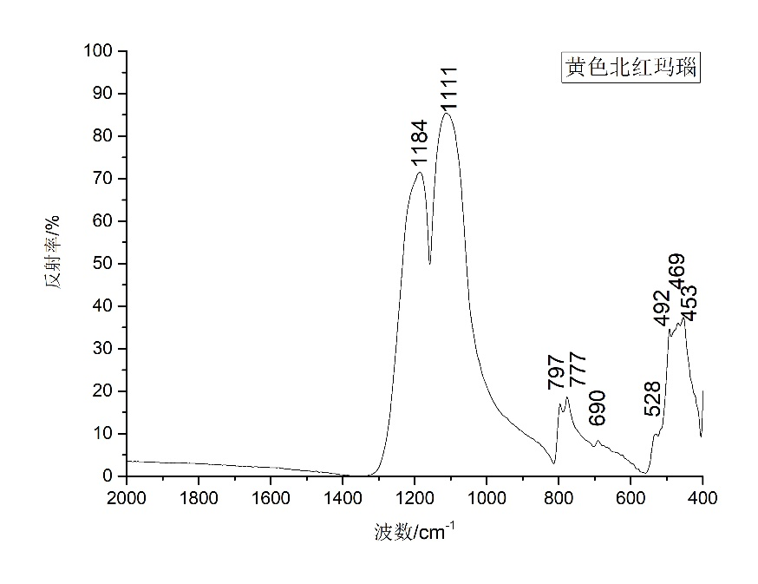
图A.2 黄色北红玛瑙的典型红外光谱

  - 北红玛瑙的典型拉曼光谱

A.2.1 测试条件
测试范围：100～1800cm⁻¹；
激发光源波长：532nm
扫描时间：20s。

A.2.2 拉曼光谱

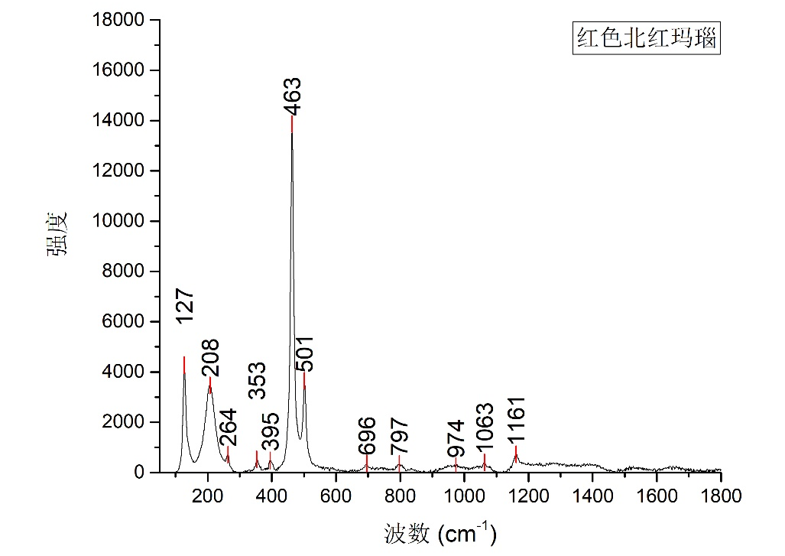
图A.3 红色北红玛瑙的典型拉曼光谱

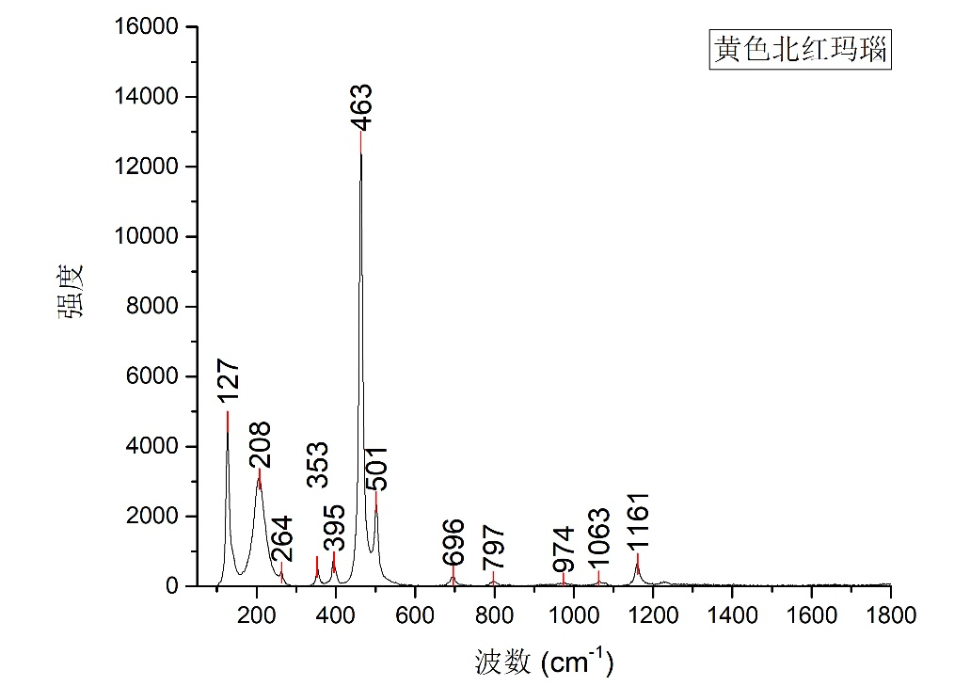
图A.4 黄色北红玛瑙的典型拉曼光谱
  - 北红玛瑙的典型紫外-可见光光谱
    - 测试条件
测试方法：反射法；
测试范围：200～900nm；
扫描速度：高速；
采样间隔：0.5。
    - 紫外-可见光光谱
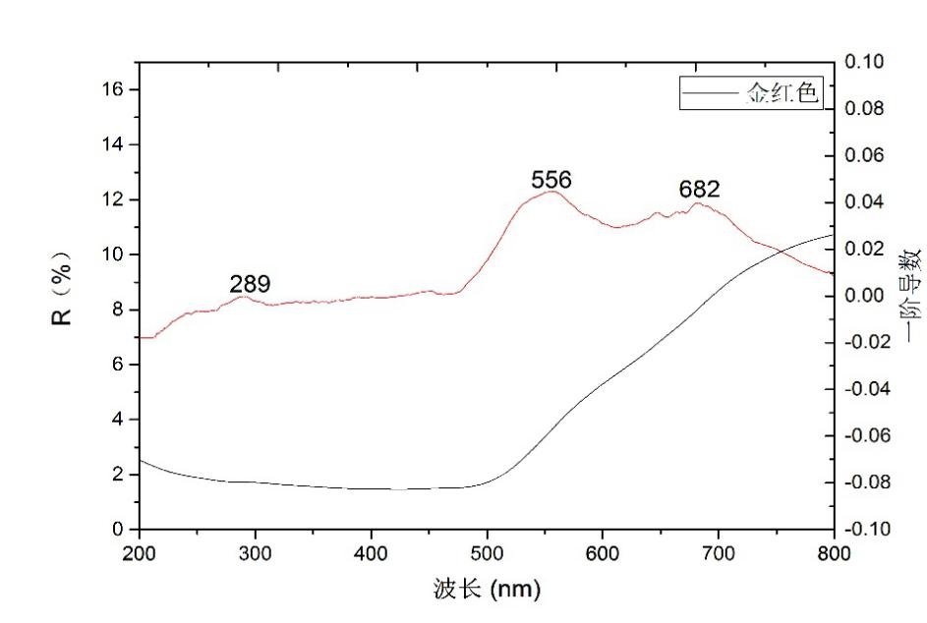

图A.5 酒红色北红玛瑙的典型紫外-可见光光谱

图A.6 金红色北红玛瑙的典型紫外-可见光光谱

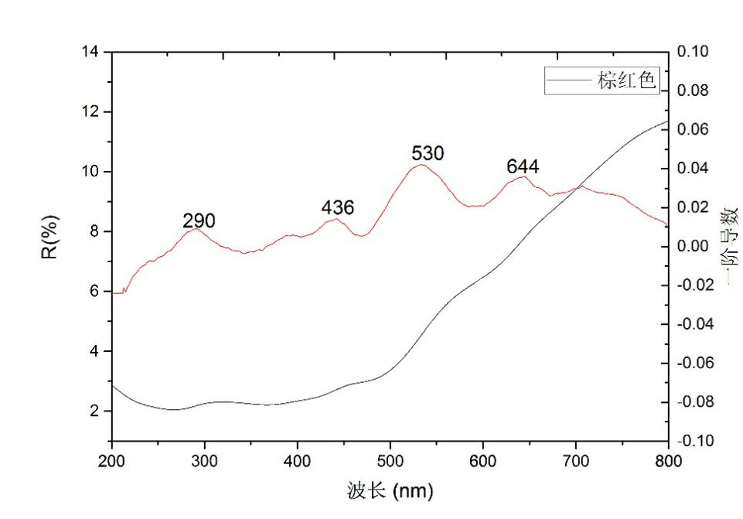

图A.7 棕红色北红玛瑙的典型紫外-可见光光谱
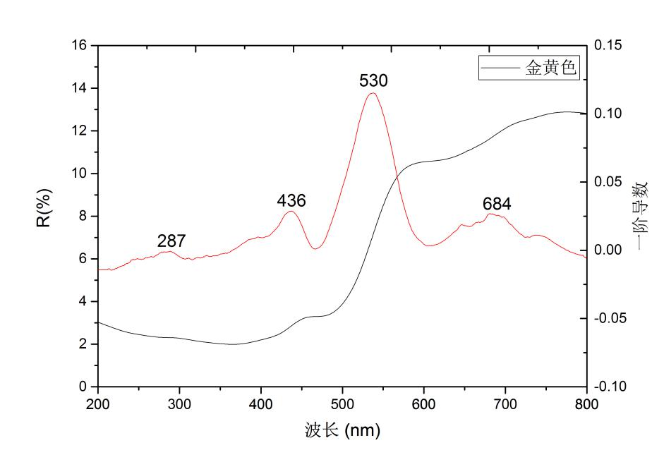

图A.8 金黄色北红玛瑙的典型紫外-可见光光谱

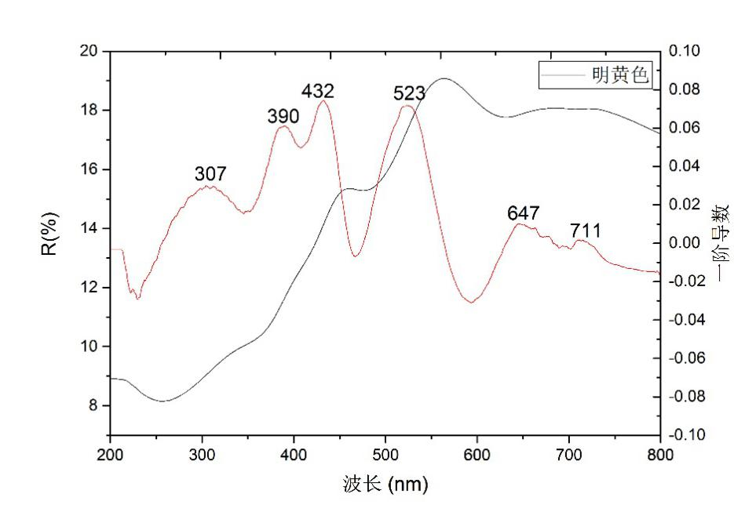

图A.9 明黄色北红玛瑙的典型紫外-可见光光谱
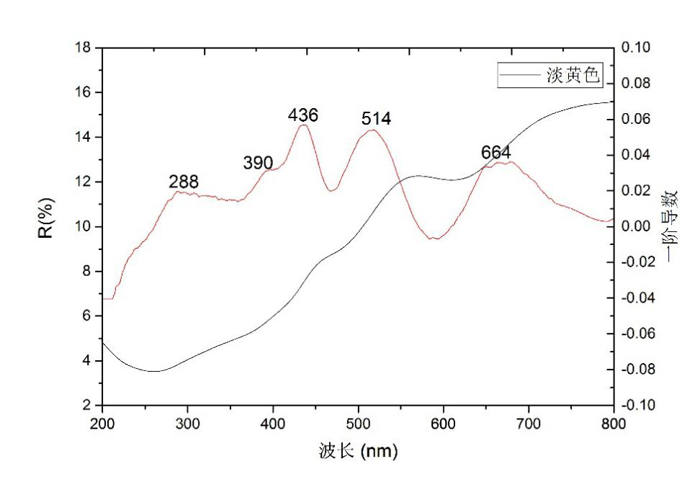

图A.10 淡黄色北红玛瑙的典型紫外-可见光光谱

